**RANGKUMAN TENTANG JAVA SCRIPT**

JavaScript adalah bahasa pemrograman tingkat tinggi yang digunakan terutama untuk membuat halaman web interaktif dan dinamis. Bahasa ini membantu menambahkan fitur-fitur seperti animasi, validasi formulir, dan interaksi dengan API ke situs web. JavaScript juga dapat digunakan untuk membuat aplikasi web, aplikasi seluler, game, dan bahkan untuk pengembangan back-end.

Elaborasi:

* **Interaktivitas dan Dinamisme:**

JavaScript memungkinkan pengembang untuk membuat halaman web yang lebih responsif dan interaktif terhadap tindakan pengguna, seperti mengklik tombol atau memasukkan data ke dalam formulir.

* **Sinar dengan HTML dan CSS:**

JavaScript sering digunakan bersama dengan HTML dan CSS untuk membangun pengalaman pengguna yang lebih kaya. HTML menyediakan struktur dan konten, CSS menentukan gaya dan tampilan, sementara JavaScript menambahkan interaktivitas dan fungsionalitas.

* **Fleksibilitas:**

JavaScript tidak hanya terbatas pada pengembangan web. Ia juga dapat digunakan untuk membuat aplikasi berbasis web browser (seperti aplikasi single-page), aplikasi seluler (dengan framework seperti React Native), game (dengan engine seperti Phaser atau Three.js), dan bahkan untuk pengembangan sisi server (dengan Node.js).

* **Fungsi Utama:**
  + **Membuat animasi:** JavaScript memungkinkan animasi yang halus dan responsif, seperti transisi gambar atau efek visual lainnya.
  + **Validasi formulir:** mereproduksi data yang dimasukkan pengguna valid sebelum dikirim.
  + **Interaksi dengan API:** Mendapatkan data dari sumber eksternal (seperti server) dan menampilkan data tersebut di halaman web.
  + **Memodifikasi DOM:** Mengubah struktur, gaya, dan konten halaman web secara dinamis.
* **Contoh Penerapan:**
  + Carousel gambar yang memperbarui secara otomatis.
  + Menu tarik-turun yang muncul saat diklik.
  + Tombol yang berubah warna saat diklik.
  + Peta interaktif yang memperbarui posisi pengguna.
  + Aplikasi web yang memungkinkan pengguna untuk berinteraksi secara real-time.

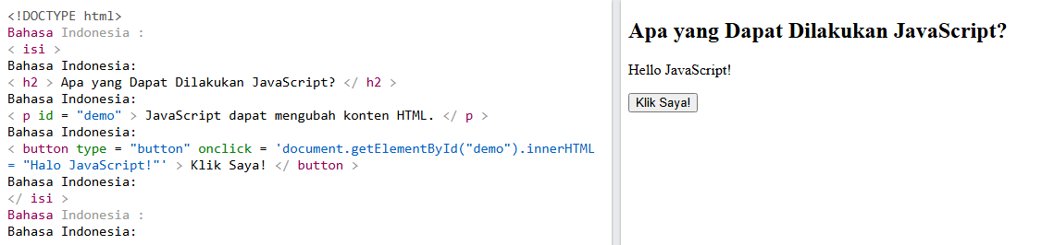**Contoh:**

1. JavaScript adalah bahasa pemrograman yang digunakan untuk membuat halaman web interaktif. Ada dua cara utama untuk memasukkan JavaScript dalam halaman HTML: tag internal dan skrip eksternal. Tag internal (atau skrip inline) memasukkan kode JavaScript langsung ke dalam tag <script>pada HTML, sementara skrip eksternal menyimpan kode JavaScript dalam file secara terpisah dengan ekstensi .jsdan menembus menggunakan tag <script>dengan atribut src.

Penjelasan Lebih Detail:

**Tag Internal (Skrip Sebaris):**

Kode JavaScript ditulis langsung di dalam tag <script>pada file HTML.

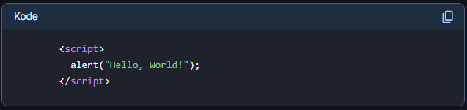**Contoh :**

* Digunakan untuk kode JavaScript yang kecil atau sederhana, yang hanya diperlukan untuk halaman HTML tersebut.
* Penting untuk Ditempatkan di bagian <head>atau <body>HTML, tergantung pada urutan eksekusi yang diinginkan.
* **Skrip Eksternal:**
* Kode JavaScript disimpan dalam file terpisah dengan ekstensi .js.
* File JavaScript ini kemudian dihubungkan ke halaman HTML menggunakan tag <script>dengan atribut srcyang berisi path ke file JavaScript tersebut.

**Contoh:**

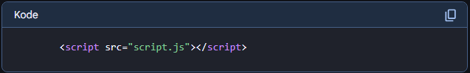

* File script.jsakan berisi kode JavaScript yang akan dieksekusi.
* Skrip eksternal sangat berguna untuk kode yang kompleks, digunakan di berbagai halaman, atau untuk memisahkan kode JavaScript dari HTML untuk menjaga kebersihan kode.

Keuntungan Skrip Eksternal:

**Kode Organisasi:**

Skrip eksternal memudahkan pengelolaan kode, terutama untuk proyek besar dengan banyak halaman atau fitur interaktif.

**Koding Bersih:**

Memisahkan JavaScript dari HTML membuat kode lebih mudah dibaca dan dipahami.

**Peningkatan Kecepatan:**

Browser dapat meng-cache file JavaScript eksternal, sehingga halaman yang menggunakan skrip tersebut akan dimuat lebih cepat pada kunjungan berikutnya.

**Pemeliharaan yang Lebih Mudah:**

Perubahan pada kode JavaScript hanya perlu dilakukan di satu tempat (file .js), dan perubahan tersebut akan otomatis diterapkan pada semua halaman yang menggunakannya.

**Contoh Kode JavaScript (Eksternal):**

1. 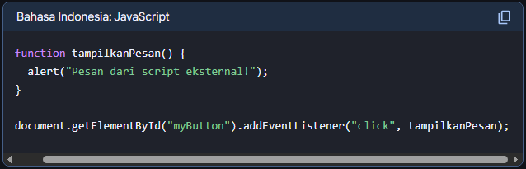Berkas script.js:
2. 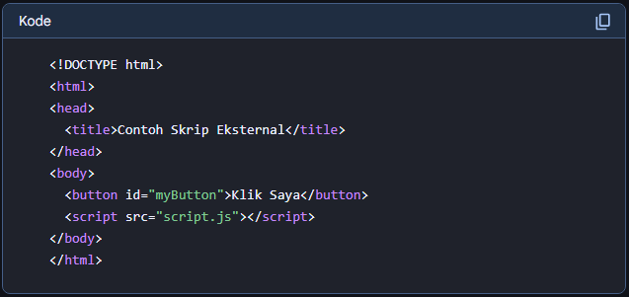Berkas index.html:

Dalam contoh di atas, file script.jsberisi fungsi tampilkanPesan()yang akan menampilkan pesan pop-up saat tombol dengan ID "myButton" diklik. Kemudian, file index.htmlmenghubungkan file script.jsdan menambahkan event pendengar pada tombol agar fungsi tampilkanPesan()dipanggil ketika tombol diklik.

Keluaran Java:

**1.** **Output Standar:**

Di Java, standar keluaran diatur oleh kelas PrintStreamyang diakses melalui System.out. Secara default, output ini dicetak ke layar atau konsol.

**2.** **Percetakan Teks:**

Anda dapat mencetak teks ke konsol menggunakan System.out.println("teks yang akan dicetak").

**3.** **Pemilihan Tipe Data:**

Java adalah bahasa yang diketik dengan kuat, artinya Anda harus mendeklarasikan tipe data dari semua variabel. Jika tidak, akan terjadi kesalahan pada saat kompilasi.

**4.** **Fungsi dan Pustaka Bawaan:**

Java menyediakan berbagai fungsi dan pustaka bawaan yang dapat digunakan untuk mengembangkan berbagai aplikasi, sehingga Anda tidak perlu menulis semuanya dari awal.

**5.** **Aplikasi:**

Java digunakan dalam berbagai aplikasi, seperti aplikasi seluler, web, perangkat lunak perusahaan, dan banyak lagi.

**6.** **Keunggulan:**

Java dikenal karena kemampuan multiplatform, keamanan, dan kebisingannya.

Contoh:

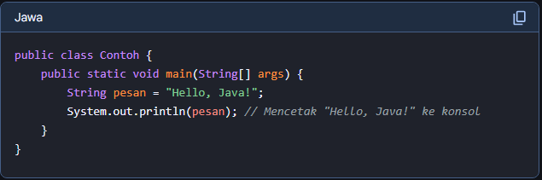

Pernyataan Javascript :

Pernyataan (pernyataan) dalam JavaScript adalahunit kode yang melakukan aksi atau tugas tertentu. Pernyataan ini adalah perintah lengkap yang bisa dijalankan oleh mesin JavaScript. Pernyataan biasanya diakhiri dengan titik koma ( ;), meskipun JavaScript secara otomatis dapat menambahkan titik koma di akhir baris.

Detail lebih lanjut:

* **Aksi/Tugas:**

Pernyataan menyatakan apa yang harus dilakukan oleh JavaScript, misalnya membuat variabel, menguji kondisi, menjalankan loop, atau memanggil fungsi.

* **Perintah Lengkap:**

Statement adalah satuan terkecil dari kode JavaScript yang memiliki arti dan dapat dijalankan secara mandiri.

* **Contoh:**
  + var myVariable = "hello"; (membuat variabel)
  + if (condition) { ... }(menguji kondisi)
  + console.log("message"); (menampilkan pesan)
  + myFunction(); (memanggil fungsi)
* **Titik Koma:**

Meskipun JavaScript secara otomatis dapat menambahkan titik koma, disarankan untuk selalu diakhiri dengan titik koma untuk menghindari masalah yang mungkin terjadi, terutama jika ada baris kode yang terpisah dalam satu baris.

* **Jenis Pernyataan:**

JavaScript memiliki berbagai jenis pernyataan seperti:

* + **Pernyataan Deklarasi Variabel (Variable Declaration Statement):** Menentukan nama dan jenis variabel.
  + **Pernyataan Pengakuan Variabel (Variable Assignment Statement):** Memberikan nilai kepada variabel.
  + **Pernyataan If (If Statement):** peringkat kode secara kondisional berdasarkan kondisi.
  + **Pernyataan Loop (Loop Statement):** Mengulangi kode secara berulang kali.
  + **Pernyataan Fungsi (Function Statement):** Mendefinisikan fungsi.
  + **Pernyataan Return (Return Statement):** Mengembalikan nilai dari fungsi.
  + **Pernyataan Blok (Block Statement):** Mengelompokkan beberapa pernyataan.

**Sintaksis JS :**

Sintaksis dalam pemrograman adalahaturan atau tata bahasa yang mengatur bagaimana elemen-elemen bahasa pemrograman (seperti kata kunci, simbol, dan tanda baca) harus disusun untuk membentuk instruksi yang valid dan dapat dipahami oleh komputer. Sintaksis menentukan struktur kode dan bagaimana proses harus ditulis agar komputer dapat membaca dan mengeksekusinya dengan benar.

Penjelasan lebih detail:

* Aturan dan Struktur:

Sintaksis menetapkan aturan tata bahasa yang harus diikuti dalam penulisan kode. Ini seperti aturan tata bahasa dalam bahasa manusia, yang menentukan bagaimana kata-kata harus disusun untuk membentuk kalimat yang bermakna.

* Pemahaman Komputer:

Sintaks yang benar memastikan bahwa kode dapat dipahami dan dieksekusi oleh komputer. Jika sintaks salah, komputer tidak akan bisa memahami kode dan akan menghasilkan kesalahan (error).

* Contoh:
  + Dalam bahasa Python, sintaks untuk menampilkan teks di layar adalah print("Hello, World!"). Jika kita salah menulis sintaks (misalnya lupa tanda kurung), maka akan terjadi kesalahan.
  + Dalam bahasa Java, sintaks untuk mendeklarasikan variabel adalah int age = 25;. Jika kita salah menulis sintaks (misalnya lupa titik koma), maka akan terjadi kesalahan.
* Kekuatan Sintaksis:

Sintaksis menentukan apakah sebuah kode valid atau tidak, bukan tentang apakah kode tersebut menghasilkan output yang benar atau salah. Sintaksis memastikan bahwa kode mengikuti aturan bahasa pemrograman yang telah ditetapkan.

* Pentingnya Sintaksis:
  + Mengubah kode dapat dipahami oleh komputer.
  + menyebabkan kesalahan dalam penulisan kode.
  + Menjaga struktur dan kejelasan kode.
  + mengatur aliran program.
  + Membantu dalam debugging dan pengembangan.
* Perbedaan dengan Semantik:

Sintaksis berhubungan dengan struktur kode, sedangkan semantik berhubungan dengan makna atau arti dari kode tersebut. Sintaksis memastikan bahwa kode mengikuti aturan bahasa pemrograman, sementara semantik memastikan bahwa kode melakukan apa yang seharusnya dilakukan.

1. Pengertian JavaScript

JavaScript adalah bahasa pemrograman tingkat tinggi yangyang digunakan terutama untuk membuat interaksi dinamis pada halaman web . JavaScript berjalan di sisi klien (client-side) pada browser, meskipun sekarang juga banyak digunakan di sisi server (dengan Node.js). Fungsinya antara lain:

* Memvalidasi input pengguna
* Mengubah konten HTML secara dinamis
* Mengontrol multimedia (video, audio)
* Membuat animasi, dan lain-lain

2. Komentar di JavaScript

Komentar digunakan untuk menuliskan catatan dalam kode yang tidak akan dijalankan oleh browser. Komentar berguna untuk dokumentasi atau penjelasan kode.

* Komentar satu baris: Menggunakan `pada baris awal .  
  Menggunakan //pada baris awal.

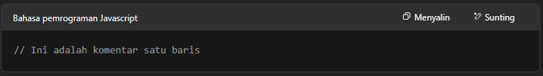Komentar banyak baris: Menggunakan untuk mengapit teks komentar.  
Menggunakan /* */untuk mengapit teks komentar**.**

Komentar banyak baris: Menggunakan untuk mengapit teks komentar.  
Menggunakan /* */untuk mengapit teks komentar.

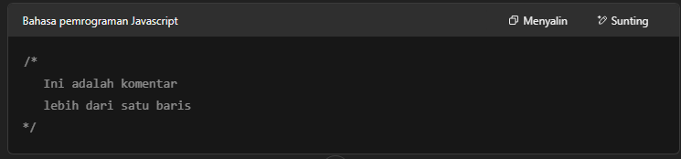

**3. Variabel dalam JavaScript**

, , atau .Variabel adalah tempat untuk menyimpan data. Dalam JavaScript, variabel dapat dideklarasikan menggunakan var, let, atau const.

* **var**: cara lama, cakupannya memiliki cakupan fungsi.
* **let**: cara baru, cakupannya block-scoped (lebih aman).
* **const**: seperti let, tapi nilainya tidak bisa diubah setelah dideklarasikan.

